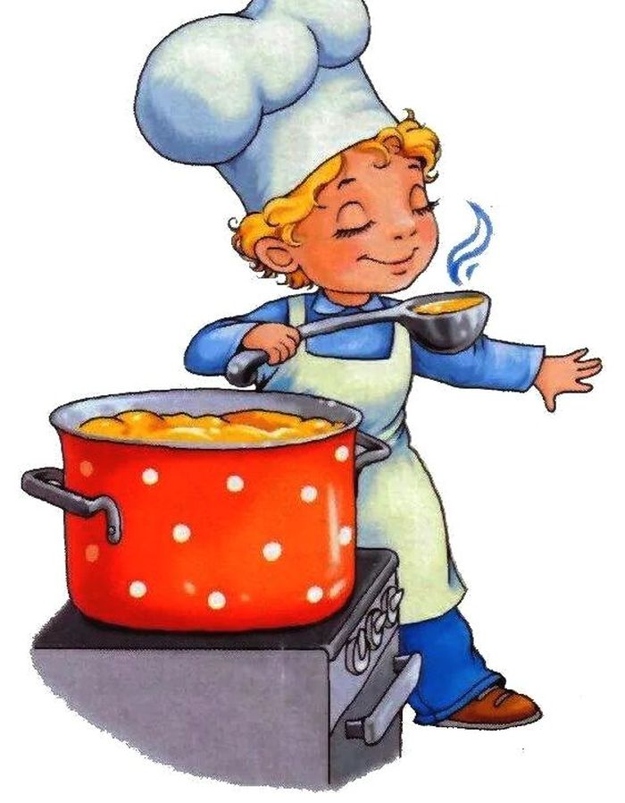

Меню 15 декабря 2022г
 | выход фактический | калорийность | Стоимость блюда
ЗАВТРАК
Каша пшенная молочная с маслом | 205гр | 309 | 17,03
Чай с сахаром | 200гр | 61 | 2,82
Хлеб пшеничный | 40гр | 72 | 1,13
Хлеб ржаной | 40гр | 69 | 1,10
Обед:
Плов из отварной куры | 280гр | 416 | 42,73
Огурцы свежие нарезка | 100гр | 75 | 18,33
Хлеб пшеничный | 40 | 72 | 1,13
Хлеб ржаной | 40гр | 69 | 1,10
Чай с сахаром | 200гр | 61 | 2,81
 |  | 1096 | 91,51

